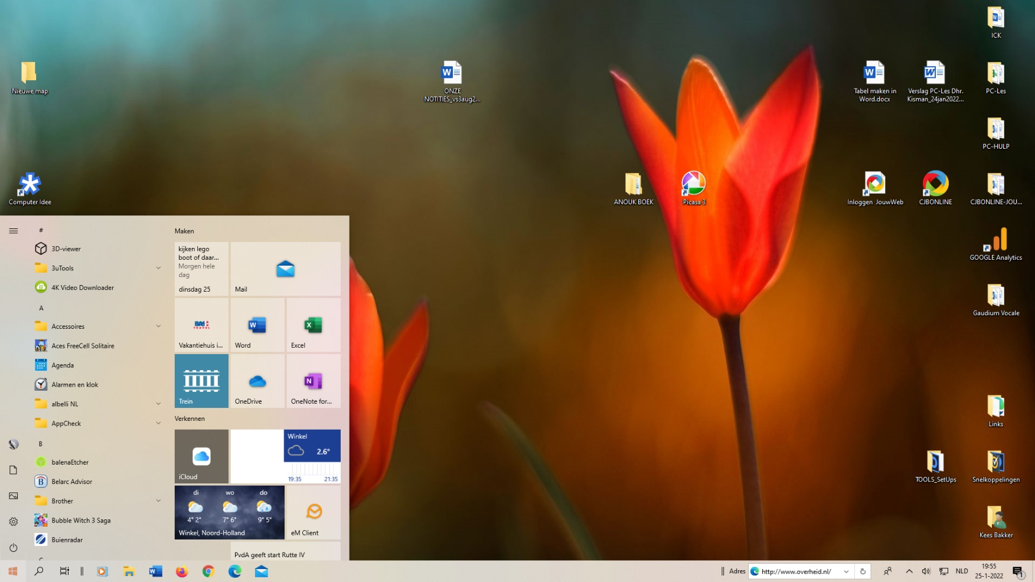
Bureaublad configuratie

<Snelkoppelingen

< Gebruikersmap
< Taakbalk
Start Zoeken Verkenner Edge MAIL Word Etc. Webadres Verborgen pictogrammen: Beveiliging, etc.
Netwerk/Wifi
Programma’s/Apps Start tegels Datum/tijd

Verborgen pictogrammen (1)

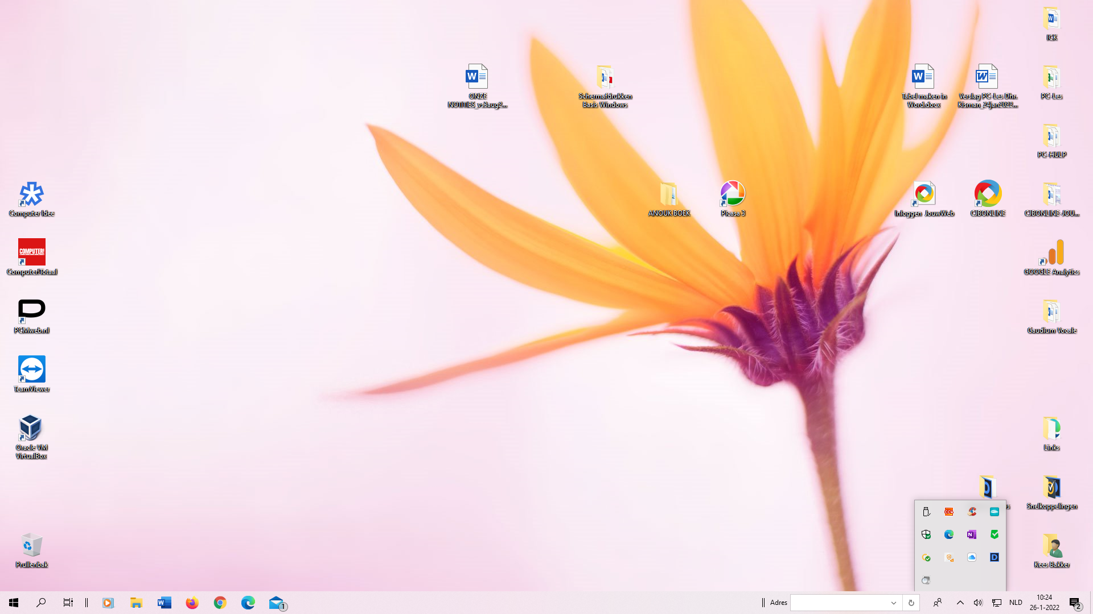 Verborgen ↑ pictogrammen

Verborgen pictogrammen (2)
Verborgen pictogrammen van Virusscanners, Printers en overige diensten ↑ verschijnen bij een klik op ^ (dakje) rechts op de Taakbalk

Start, Programma’s en Starttegels
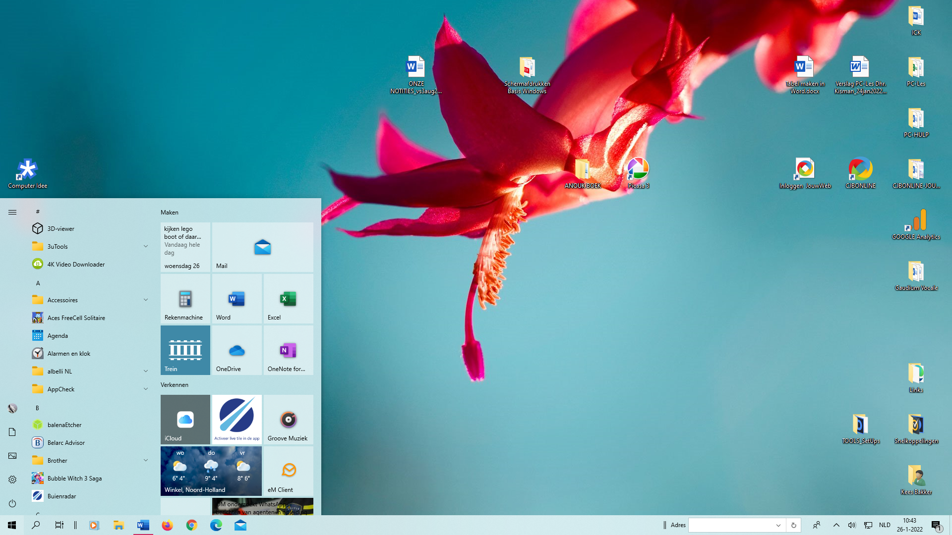
↑Start ↑Programma’s ↑ Starttegels (waarvan sommige z.g. live tegels)

Windows Verkenner (1)
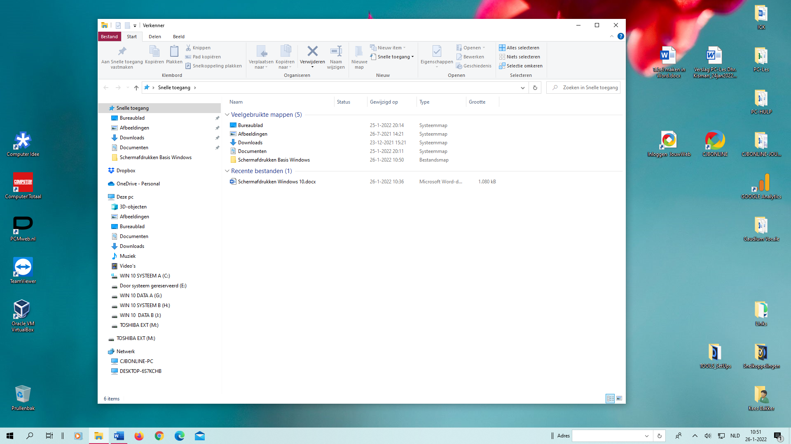
↑ Windows Verkenner geopend

Windows verkenner (2)
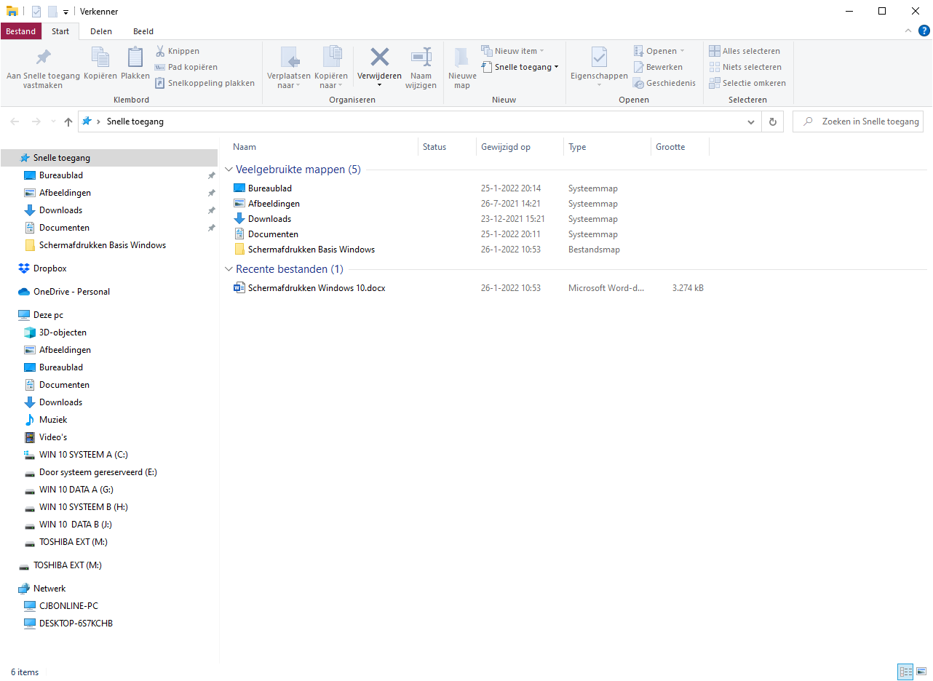
←Verkenner werkbalk

Met o.a.:
- Knippen
- Kopiëren
- Plakken
- Verwijderen
- Nieuwe map maken
- Naam wijzigen
- Alles selecteren

↑ ↑
Verkenner Menu Geopende map of schijf afhankelijk van de Verkenner menukeuze

Mogelijkheden via rechtermuisknop op het Bureaublad

O.a.:
- Beeld>pictogrammen aanpassen
- Beeldscherminstellingen
- Persoonlijke voorkeur instellen
- Maken van een nieuwe map
- Maken van een snelkoppeling
- Optioneel: Scannen op virussen

Mogelijkheden via rechtermuisknop op de Taakbalk
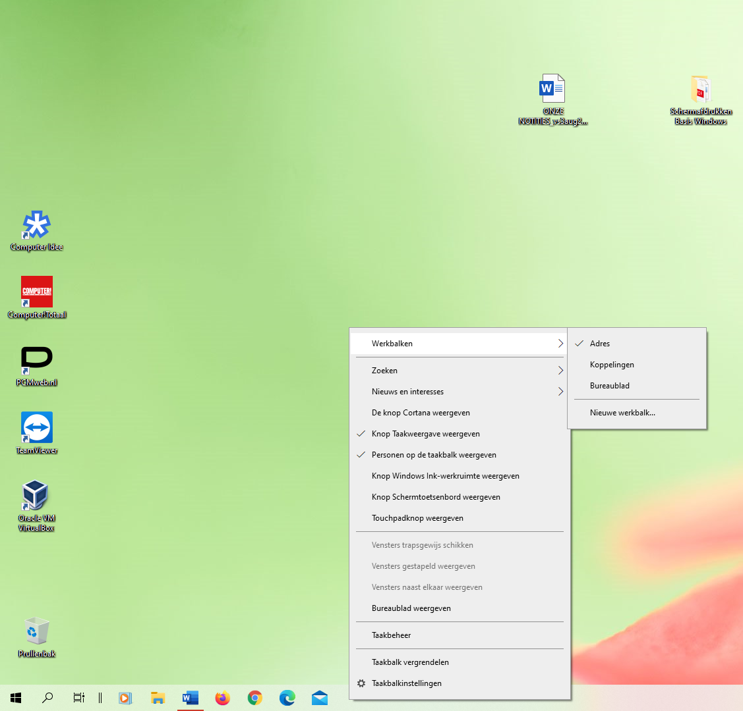

O.a.:
- Werkbalken, zoals Adres
- Zoeken (vergrootglas)
- Vensters op het Bureaublad plaatsen
- Bureaublad weergeven
- Taakbalk vergrendelen/ontgrendelen
- Taakbalkinstellingen

Bij een rechtermuisknop (klik) op de datum/tijd (rechtsonder op de Taakbalk) is in de lijst van mogelijkheden een functie toegevoegd, n.l.:
- Datum/tijd aanpassen

Mogelijkheden rechtermuisknop op de Prullenbak

O.a.:
- Prullenbak openen
- Prullenbak leegmaken

Mogelijkheden rechtermuisknop op een snelkoppeling (op het Bureaublad) van een programma, map of bestand

O.a.:
- Openen
- Aan Taakbalk vastmaken
- Kopiëren naar…
- Knippen
- Kopiëren
- Verwijderen
- Naam wijzigen

